仪器使用说明
TEACHER'S GUIDEBOOK

FD-NCE-II
非线性电路混沌实验仪

中国.上海复旦天欣科教仪器有限公司
Shanghai Fudan Tianxin Scientific & Educational Instruments Co.,Ltd.
FD-NCE-II型 非线性电路混沌实验仪
一、概述
非线性动力学以及与此相关的分岔混沌现象的研究是近二十多年来科学界研究的热门课题。对此课题的研究已有大量论文发表。混沌现象涉及物理学、数学、生物学、电子学、计算机科学和经济学等领域，应用极为广泛，非线性电路混沌实验已列入新的综合大学普通物理实验教学大纲，是理工科院校新开设的倍受学生欢迎的基础物理实验。由复旦大学物理实验教学中心与本公司联合研制的非线性电路混沌实验仪具有以下几个优点：
1．实验电路采用基础物理中电磁学实验最基本电路，突出物理和物理实验教学中的重点内容。物理现象明显，实验内容丰富，实验数据稳定。
2．电路的基本元件由学生自己接线，利于提高学生动手能力，集成块与电源都有保护装置, 仪器牢靠，不易损坏。
3．用示波器观测正弦波形的周期分岔及混沌现象，图形明显，且重复性好，可连续观测几小时。
本仪器可用于高等院校及中专的基础物理实验、物理演示实验及设计性开放性物理实验。
二、仪器简介
非线性电路混沌实验仪实验装置如图1所示：
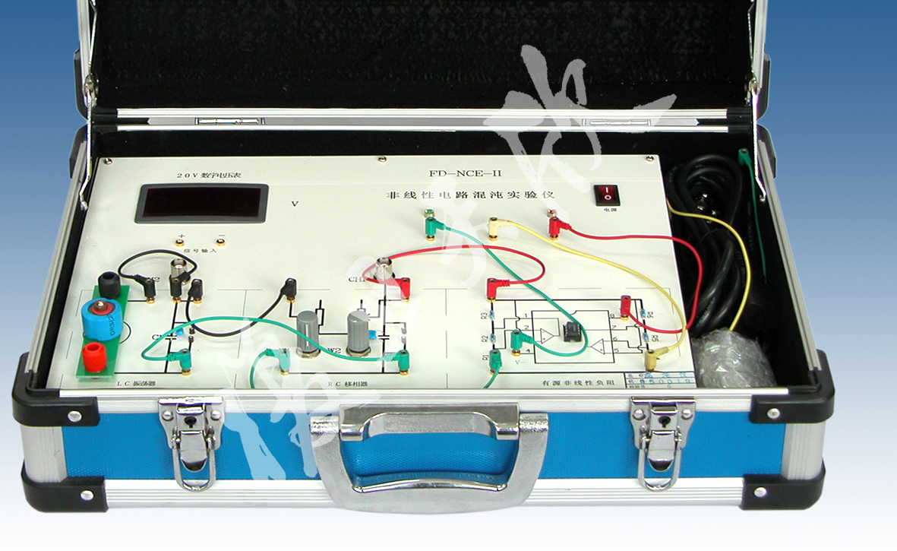
图1 非线性电路混沌实验仪实验装置
三、技术指标
1．直流稳压输出 。提供运算放大器工作电压
2．四位半数字电压表 量程为0—19.999V;分辨率为1mV
3．仪器总功率 15W
4．仪器工作电压 (22010%)V
5．仪器总重量 3Kg
6．仪器尺寸 (300×200×150)mm
7．非线性电路混沌实验电路板
电路板包括：（1）LC振荡器；（2）RC移相器电路；（3）双运放及6个配置电阻组成的等效“有源非线性负阻元件”；（4）连接导线和同轴电缆线 ；（5）四位半数字电压表
四、实验项目
1．用RLC串联谐振电路，测量仪器提供的铁氧体介质电感在通过不同电流时的电感量。解释电感量变化的原因。
2．用示波器观测LC振荡器产生的波形及经RC移相后的波形。
3．用双踪示波器观测上述两个波形组成的相图（李萨如图）。
4．改变RC移相器中可调电阻R的值，观察相图周期变化。记录倍周期分岔、阵发混沌、三倍周期、吸引子（周期混沌）和双吸引子（周期混沌）相图。
5．测量由LF353双运放构成的有源非线性负阻“元件”的伏安特性，结合非线性电路的动力学方程，解释混沌产生的原因。
五、仪器使用方法
1．打开机箱，将铁氧体介质电感连接到与面板上对应接线柱相接。
2．用同轴电缆线将实验仪面板上的CH2插座连接示波器的Y输入，CH1插座连接示波器的X输入，并置X和Y输入为DC。以观测二个正弦波构成的李萨如图（相图）。
3．接通实验板的电源，这时数字电压表有显示，对应15V电源指示灯为亮状态，且都有电压输出。
4．数字电压表上的数字不停的闪烁，说明显示输入电压超过量程。
六、注意事项
1．双运算放大器的正负极不能接反，地线与电源接地点必须接触良好（尽管仪器有保护装置，但学生必须学会准确接线）。
2．关掉电源以后，才能拆实验板上的接线。
3．仪器预热10分钟以后才开始测数据。
非线性电路混沌实验仪实验
（以下实验讲义和实验结果由复旦大学物理实验教学中心提供）
长期以来，人们在认识和描述运动时，大多只局限于线性动力学描述方法，即确定的运动有一个完美确定的解析解。但是自然界在相当多情况下，非线性现象却起着很大的作用。1963年美国气象学家Lorenz在分析天气预报模型时，首先发现空气动力学中的混沌现象，该现象只能用非线性动力学来解释。于是，1975年混沌作为一个新的科学名词首次出现在科学文献中。从此，非线性动力学迅速发展，并成为有丰富内容的研究领域。该学科涉及非常广泛的科学范围，从电子学到物理学，从气象学到生态学，从数学到经济学等。混沌通常相应于不规则或非周期性，这是由非线性系统本质产生的。本实验将引导学生自己建立一个非线性电路，该电路包括有源非线性负阻、LC振荡器和RC移相器三部分；采用物理实验方法研究LC振荡器产生的正弦波与经过RC移相器移相的正弦波合成的相图（李萨如图），观测振动周期发生的分岔及混沌现象；测量非线性单元电路的电流—电压特性，从而对非线性电路及混沌现象有一深刻了解；学会自己制作和测量一个实用带铁磁材料介质的电感器以及测量非线性器件伏安特性的方法。
【实验目的】
1．用RLC串联谐振电路，测量仪器提供的铁氧体介质电感在通过不同电流时的电感量。解释电感量变化的原因。
2．用示波器观测LC振荡器产生的波形及经RC移相后的波形。
3．用双踪示波器观测上述两个波形组成的相图（李萨如图）。
4．改变RC移相器中可调电阻R的值，观察相图周期变化。记录倍周期分岔、阵发混沌、三倍周期、吸引子（周期混沌）和双吸引子（周期混沌）相图。
5．测量由LF353双运放构成的有源非线性负阻“元件”的伏安特性，结合非线性电路的动力学方程，解释混沌产生的原因。
【实验原理】
1．非线性电路与非线性动力学
实验电路如图2所示，图2中只有一个非线性元件R，它是一个有源非线性负阻器件。电感器L和电容器C₁组成一个损耗可以忽略的谐振回路；可变电阻R₀和电容器C₂串联将振荡器产生的正弦信号移相输出。本实验所用的非线性元件R是一个五段分段线性元件。图3所示的是该电阻的伏安特性曲线，可以看出加在此非线性元件上电压与通过它的电流极性是相反的。由于加在此元件上的电压增加时，通过它的电流却减小，因而将此元件称为非线性负阻元件。

I（R）
Ro

C₂
V（R）
L
R
C₁

图3 非线性元件伏安特性
图2 非线性电路原理图

图2电路的非线性动力学方程为：
C₂=G(U_{C1}-U_{C2})-gU_{C2}
C₁=G(U_{C2}-U_{C1})+i_{L} （1）
L=-U_{C1}
式中，U_{C1}、U_{C2}是C₁、C₂上的电压，ｉ_{L}是电感L上的电流，G=1/R_{v}是电导，在图6中，ｇ为U的函数，如果R是线性的，g是常数，电路就是一般的振荡电路，得到的解是正弦函数，电阻R_{v}的作用是调节C₁和、C₂的位相差，把C₁和C₂两端的电压分别输入到示波器的x，y轴，则显示的图形是椭圆。如果R是非线性的，会看到什么现象呢？电路中的R是非线性元件，它的伏安特性如图5所示，是一个分段线性的电阻，整体呈现出非线性。gU_{C2}是一个分段线性函数。由于g总体是非线性函数，三元非线性方程组（1）没有解析解。若用计算机编程进行数据计算，当取适当电路参数时，可在显示屏上观察到模拟实验的混沌现象[见参考资料（6）]。
除了计算机数学模拟方法之外，更直接的方法是用示波器来观察混沌现象，实验电路如图6所示，图6中，非线性电阻是电路的关键，它是通过一个双运算放大器和六个电阻组合来实现的。电路中，LC并联构成振荡电路，R₀的作用是分相，使J1和J2两处输入示波器的信号产生位相差，可得到x,y两个信号的合成图形，双运放LF353的前级和后级正、负反馈同时存在，正反馈的强弱与比值R₃/R₀，R₆/R₀有关，负反馈的强弱与比值R₂/R₁，R₅/R₅有关。当正反馈大于负反馈时，振荡电路才能维持振荡。若调节R₀，正反馈就发生变化，LF353处于振荡状态，表现出非线性，从C，D两点看，LF353与六个电阻等效一个非线性电阻，它的伏安特性大致如图5所示
图5 双运放非线性元件的伏安特性
图4 有源非线性器件
8
3
2
1
+
-
LF353
4
6
5
7
+
-
LF353
R1
R2
R4
R3
R5
R6
0
I
U
2．有源非线性负阻元件的实现
有源非线性负阻元件实现的方法有多种，这里使用的是一种较简单的电路采用两个运算放大器（一个双运放LF353）和六个配制电阻来实现，其电路如图4所示，双运算放大器中2个对称放大器各自的配置电阻相差100倍，这就使得2个放大器输出电流的总和，在不同的工作电压段，输出总电流随电压变化关系不相同（其中一个放大器达到电流饱和，另一个尚未饱和），因而出现了非线性的伏安特性。它的伏安特性曲线如图5所示。实验所要研究的是该非线性元件对整个电路的影响，而非线性负阻元件的作用是使振动周期产生分岔和混沌等一系列非线性现象。
实际非线性混沌实验电路如图6所示
图6 非线性电路混沌实验电路
R6
R5
J₂(CH₂)
J₁(CH₁)
L
C₁
C₂
R₀
scope x-y
y
x
3
2
1
+
-
LF353
4
6
5
7
+
-
LF353
R1
R2
R4
R3
8
C
D
3．有源非线性电阻的伏安特性测量

V
R’
R
R为有源非线性负阻(接通电源的双运放)

R’为外接电阻箱
实验电路如图7所示：
图7 有源非线性负阻元件伏安特性原理图

有源非线性负阻元件一般满足“蔡氏电路”的特性曲线。实验中，将电路的LC振荡部分与非线性电阻直接断开，面板上的伏特表用来测量非线性元件两端的电压。由于非线性电阻是有源的，因此回路中始终有电流流过，R’使用的是电阻箱，其作用是改变非线性元件的对外输出。使用电阻箱可以得到很精确的电阻，尤其可以对电阻值做微小的改变，因而微小地改变输出。
4．名词解释
本名词解释引自参考资料2中的附录3 “简明词汇”。这些定义是描述性的，并非是标准数学定义，但有助于初学者对这些词汇的理解。这些词汇定义多数是按相空间作出的。
（1）分岔：在一族系统中，当一个参数值达到某一临界值以上时，系统长期行为的一个突然变化。
（2）混沌：1）表征一个动力系统的特征，在该系统中大多数轨道显示敏感依赖性，即完全混沌。 2）有限混沌；表征一个动力系统的特征，在该系统中某些特殊轨道是非周期的，但大多数轨道是周期或准周期的
【实验仪器】
实验用仪器如图8所示。非线性电路混沌实验仪由四位半电压表（量程0～19.999V，分辨率1mV）、-15V～0～+15V稳压电源和非线性电路混沌实验线路板三部分组成。观察倍周期分岔和混沌现象用双踪示波器。（本实验可选配混沌仪计算机接口，用计算机作图）
电源
1
2
3
CH2
L
C1
CH1
C2
W2
W1
V
信号输入
+
-
R1
R2
R3
R4
R5
R6

-15V
15V
FD-NCE-II
非线性电路混沌实验仪
LC振荡器
RC移相器
有源非线性负阻
上海复旦天欣科教仪器有限公司
4
5
6
图8 非线性电路混沌实验装置
说明：1.电感 2.电源开关 3.20V数字电压表 4.LC震荡器 5.RC移相器 6.有源非线性负阻
【实验内容】
1.必做内容
1）观测非线性电路倍周期分岔和混沌现象
FD-NCE-II
非线性电路混沌实验仪

V
电源
15V
-15V
-
+
信号输入
GND
CH1
CH2
R1
R2
R3
R5
R4
R6
C2
C1
L
W1
W2
R3
R2
R1
有源非线性负阻
RC移相器
LC振荡器
上海复旦天欣科教仪器有限公司
图9
按图9接好电路，调节W1+W2（即R₀）阻值（W1，W2一个粗调，一个细调）。在示波器上观测CH1和CH2-所构成的相图（李萨如图），调节W1+W2电阻值由大至小时，描绘相图周期的分岔混沌现象。将一个环行相图周期定为P ，那么要求观测并记录2P、4P、阵发混沌、3P、单吸引子（混沌）、双吸引子（混沌）共六个相图和相应CH1和CH2两个输出波形。（用李萨如图观测周期分岔与直接观测波形分岔相比有何优点？）
- 测量有源非线性负阻元件的伏安特性
FD-NCE-II
非线性电路混沌实验仪
V
电源
15V
-15V

-
+
GND
信号输入
CH1
CH2

R6
R3
R2
R1
L
R5
R4
W1
W2
C2
C1
有源非线性负阻
LC振荡器
RC移相器
上海复旦天欣科教仪器有限公司

电阻箱
图10
按图10接好电路。测量非线性单元电路在电压U＜0时的伏安特性，做I-U关系图，并进行直线拟合。（什么是负阻？从伏安特性曲线上如何体现负阻概念）
2．选做内容：测量一个铁氧体电感器的电感量
1）电感器L由实验者用漆包铜线手工缠绕。可在线框上绕70—75圈，然后装上铁氧体磁芯，并把引出漆包线端点上的绝缘漆用刀片刮去，使两端点导电性能良好。也可以用仪器附带铁氧体电感器。
2）串联谐振法测电感器电感量。把自制电感器、电阻箱（取30.00Ω）串联，并与低频信号发生器相接。用示波器测量电阻两端的电压，调节低频信号发生器正弦波频率，使电阻两端电压达到最大值。同时，测量通过电阻的电流值I。要求达到I=5mA（有效值）时，测量电感器的电感量
【实验结果】（以下数据仅供参考，不作为仪器验收标准）
1．必做实验内容
1）倍周期分岔和混沌现象的观测及相图描绘
1.1按图6接好实验面板图，将方程（1）中的1/G即R_{V1}+R_{V2}值放到较大某值，这时示波器出现李萨如图，如图11-a所示，用扫描档观测为二个具有一定相移（相位差）的正弦波。
1.2逐步减小1/G值，开始出现二个“分列”的环图，出现了分岔现象，即由原来1倍周期变为2倍周期，示波器上显示李萨如图，如图11-b所示。
1.3继续减小1/G值，出现4倍周期（如图11-c所示）、8倍周期、16倍周期与阵发混沌交替现象，阵发混沌见图11-d。
1.4再减小1/G值，出现了3倍周期，如图11-e所示，图象十分清楚稳定。根据Yorke的著名论断“周期3意味着混沌”，说明电路即将出现混沌。
1.5继续减小1/G，则出现单个吸引子，如图11-f 所示。
1.6再减小1/G，出现双吸引子，如图11-g所示。
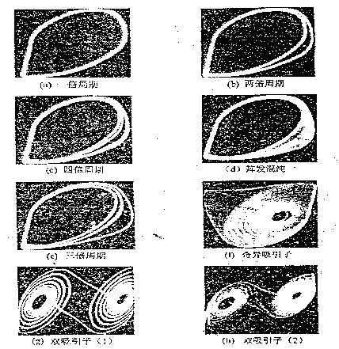
图11 倍周期分岔系列照片
2）有源非线性电阻的伏安特性测量
实验数据如表1所示
表1有源非线性负阻输出伏安特性测量
U/V | R/Ω | I/mA | U/V | R/Ω | I/mA
-0.010 | 600.0 | 0.017 | -6.000 | 1944.7 | 3.085
-0.100 | 1162 | 0.086 | -7.004 | 2042.7 | 3.429
-0.200 | 1230.2 | 0.163 | -9.004 | 2077.3 | 4.334
-0.400 | 1267.7 | 0.316 | -10.007 | 2105.6 | 4.753
-0.601 | 1280.1 | 0.469 | -10.801 | 2124.5 | 5.084
-0.802 | 1287.3 | 0.623 | -11.002 | 2128.9 | 5.168
-1.004 | 1291.3 | 0.778 | -11.202 | 2148.0 | 5.215
-1.196 | 1293.8 | 0.924 | -11.401 | 2400.0 | 4.750
-1.395 | 1295.7 | 1.077 | -11.601 | 2840.0 | 4.085
-1.600 | 1297.1 | 1.234 | -11.802 | 3500.0 | 3.372
-1.800 | 1344.4 | 1.339 | -12.001 | 4550.0 | 2.638
-2.000 | 1405.4 | 1.423 | -12.403 | 11000.0 | 1.128
-4.000 | 1774.0 | 2.255 | -12.600 | 32000.0 | 0.394
-5.000 | 1872.7 | 2.670
将表1数据分三段进行线性拟合， 线性方程为电流I=AV+B，得参数：
电压 U为-0.200V至-1.600V拟合
A₁= -7.649*10⁻⁴A/V， B₁=9.610*10⁻³mA ， r=1.00000
电压 U为-2.000V至-10.007V区间拟合
A₂= -4.144*10⁻⁴A/V， B₂=0.5891mA, r=0.99970
电压U为-11.202V至-12.600V区间拟合
A₃= 3.526*10⁻³A/V， B₃= 44.90mA, r=0.99840
三段直线交点： U₁= -1.6680V， I₁=1.285mA U₂ = -11.241V I₂=5.265mA
上述A表示直线斜率，B表示直线截距，r表示相关系数。
2．选做内容结果
1）电感量与工作电流的关系
由于在本实验中制作线圈时使用了磁芯，因而线圈的电感对电流的变化非常明显，以下测量到的数据可以很清楚地说明这一点，但由于本实验对混沌现象只用于定性半定量的观察，因而对实验影响并不大。
2）测量电感L特性的方法
CH2测量R两端电压。保持信号发生器输出电压不变，调节频率，当CH2测得的电压最大时，RLC串联电路达到谐振。
图12 测量电感的电路
CH1
L
C
R
CH2
电感谐振时有
ωL=1/ωC f₀=1/2π
L=1/4π²Cf²₀ U_{R}=U_{CH2}/2，回路中电流的有效值I=U_{R}/R
其中f₀为谐振频率，U_{CH2}表示CH2波形的峰-峰电压，U_{R}表示电阻R两端输出的电压。
以下提供2个电感样品的测量数据，仅供参考，因为不同的电感，其参数完全不一样，但需要掌握测量电感的RLC电路和记录数据的方法
样品A
测量的实验数据如表2所示， 由表2作图见图13
表2 电感L随电流I变化的数据表
f₀/kH_{Z} | I/mA | L/mH
3.14 | 19.7 | 25.7
3.19 | 16.0 | 24.9
3.23 | 12.2 | 24.3
3.30 | 8.29 | 23.3
3.39 | 4.26 | 22.0
3.44 | 2.16 | 21.4
3.47 | 1.74 | 21.0
3.49 | 1.10 | 20.8
图13 电感值L与电流I关系
由上表可见,电感量L随着电流I的增大而增加，由此得出电感中有铁芯，因为电流越大，铁磁效应越明显。
样品B
测量的实验数据如下表3所示
表3 电感参量的测量数据
参数 | 数值
R/Ω | 100.0
U_{CH2}/V | 12.0
I/mA | 42.4
f₀/kH_{Z} | 1.995
L/mH | 29.6
R_{L}/Ω | 33.3
改变信号发生器输出电压后得到数据见表4
表4 改变信号发生器输出电压后测量数据
参数 | 数值
R/Ω | 100.0
U_{CH2}/V | 4.00
I/mA | 14.1
f₀/kH_{Z} | 2.038
L/mH | 28.3
电感值L随电流I变化数据见表5。
由表5作图见图14(R=100.0Ω)
表5 电感L随电流变化的数据表
U_{CH2}/V | I/mA | f₀/kH_{Z} | L/mH
12.0 | 42.4 | 1.995 | 29.6
10.0 | 35.5 | 1.980 | 30.1
8.00 | 28.3 | 1.982 | 30.0
6.00 | 21.2 | 2.000 | 29.5
4.00 | 14.1 | 2.038 | 28.3
2.00 | 7.07 | 2.110 | 26.5
图14 电感值L与电流I关系
可见，电感L随电流I的增加而增大，由此得出电感中有铁芯。当电流增加到25mA以后，电感量就基本饱和了，再随着电流的继续增大，电感量在渐渐减小，这是因为电感中通过的电流越大,其磁环的磁导率μ就会下降，所以电感量就会随之减小。
【参考资料】
1．沈元华，陆申龙.基础物理实验，北京：高教出版社，2003
2．E.N.洛伦兹.混沌的本质.气象出版社，1997
3．P.R.Hobson and A.N.Lansbury,A simpie electronic circuit to
demonstrate bifurcation and chaos,Physics Education 1996
4．郝柏林.“分岔、混沌、奇怪吸引子、湍流及其它”，物理学进展.VO1.3，NO.3，1983.
5．王珂，田真，陆申龙.非线性电路混沌实验装置的研究.实验室研究与探索.第18卷.第四期.
1999，8：43--45
6．张连芳等.非线性电路中混沌现象的模拟实验，工科物理增刊，北京：清华大学出版社，1998.
（20210929修订）
上海复旦天欣科教仪器有限公司
FD-NEC-II型 非线性电路混沌实验仪
装 箱 清 单
您购买的产品与装箱清单中是否符合，请验收。
日期： 年 月 日
编号 | 名称 | 数量 | 备注
1 | FD-NCE-II主机 | 1台
2 | 电源线 | 1根
3 | Q9对接线 | 2根
4 | 小型对接线 | 10根
5 | 插片连接线 | 1根
6 | 电感 | 1只 | 已经接在主机上
7 | LF353运算放大器 | 2只
8 | 混沌仪接口 | 1只 | 选配
9 | 合格证 | 1只
10 | 说明书 | 1份
11 | 装箱清单 | 1份
12
13
14
15
16
17
18
19
20
(用户自备电阻箱１个)

